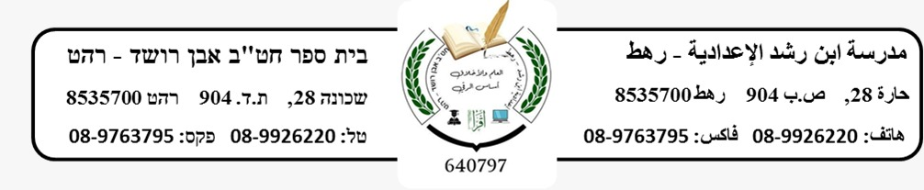
מטלה מס' 3 – שכבה ט'
שלום תלמידים !
קראו את הטקסט וענו על השאלות הבאות מ 1 עד 6 .
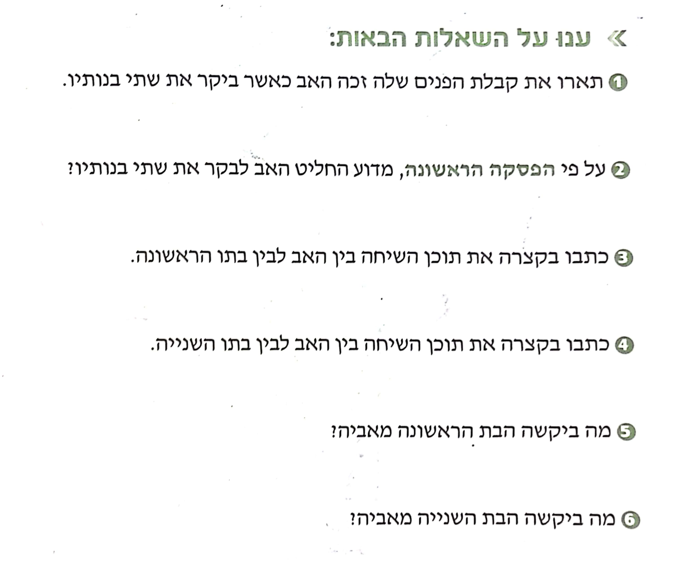

בהצלחה רבה!

